|  |  |  |
| --- | --- | --- |
| **ID** | **Estimación (Horas)** | **Prioridad** |
| **HT-001** | 8 | 1  1 |
| **HU-001** | 16 |
| **HT-002** | 12 |
| **HT-003** | 10 | 2 |
| **HT-004** | 16 |
| **HT-005** | 6 | 3 |
| **HT-006** | 6 |
| **HU- 002** | 6 | 4 |
| **HT- 007** | 6 |
| **HU-003** | 10 | 5 |
| **HT-008** | 10 |
| **HU-004** | 8 | 6 |
| **HT-009** | 8 | 7 |
| **HU-005** | 10 | 8 |
| **HT-010** | 10 | 9 |
| **HU-006** | 14 | 10 |
| **HT-011** | 10 | 11 |
| **HU-007** | 12 | 12 |
| **HT-012** | 6 | 13 |

Total, de horas del desarrollo 184h

Prueba de la semana 4 de la **HT- 007**

1. **Texto en ingles**

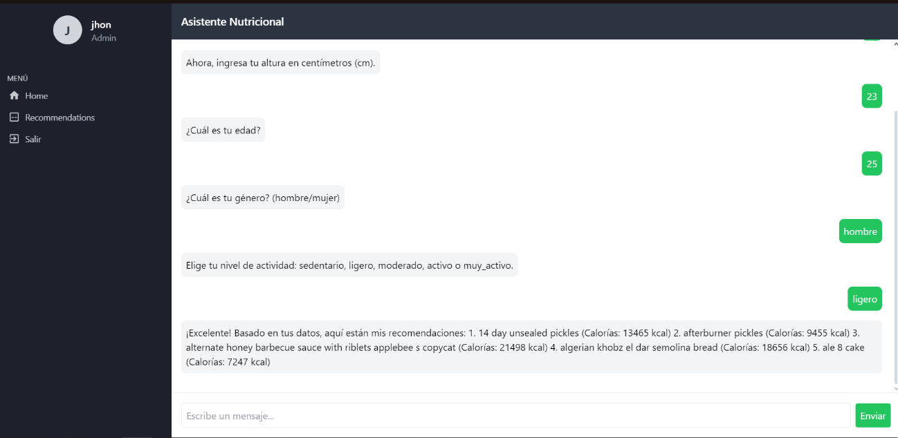

1. Texto en español utilizando la api gratuita de la pagina <https://rapidapi.com/gatzuma/api/deep-translate1/playground/apiendpoint_f6478937-4e34-46a4-8db2-42b224d1c15b>

